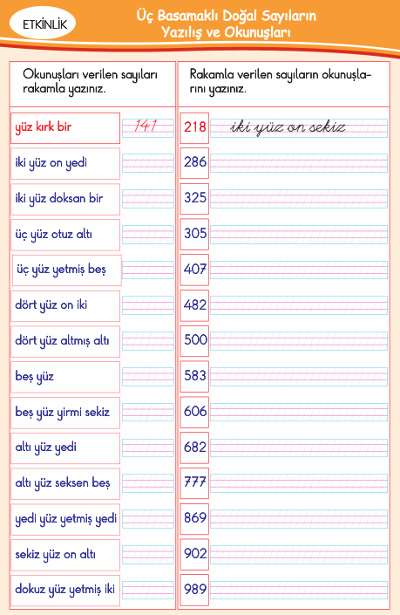MAT. ÖĞRENİLENLERİ TEKRAR TESTİ K-8

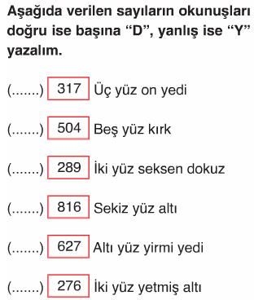D) Üç basamaklı en büyük sayı nedir?

………………………………………………………………………………………………………………..

E) Üç basamaklı en küçük sayı nedir?

………………………………………………………………………………………………………………..

F) Üç basamaklı rakamları farklı en büyük sayı nedir?

………………………………………………………………………………………………………………..

G) Üç basamaklı rakamları farklı en küçük sayı nedir? ………………………………………………………………………………………………………………..

H) Şimdi de aşağıda verilen sayıların BASAMAK ADLARINI karşılarına yazınız.

**3 9 6 8 4 6 2 4 0**

9 4 6 9 1 3 6 1 9

-------------------------------------------------------------------------------

I) Aşağıdaki sayıları abaküste örnekteki gibi gösteriniz.

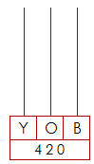[](http://www.HangiSoru.com/)[](http://www.HangiSoru.com/)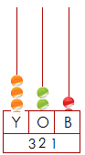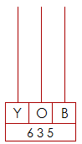

647

894

946

370

925

371

590

271

321

439

derskitabicevaplarim.com Değerli öğrencilerim, matematik ve diğer derslerimizde başarı için öncelikli ve en önemli şart ‘DERSİ SEVMEKTİR’ ☺ Dersi seversek konuları da severiz, soruları da severiz. ☺ O yüzden önce matematik dersimizi çok seveceğiz. ☺